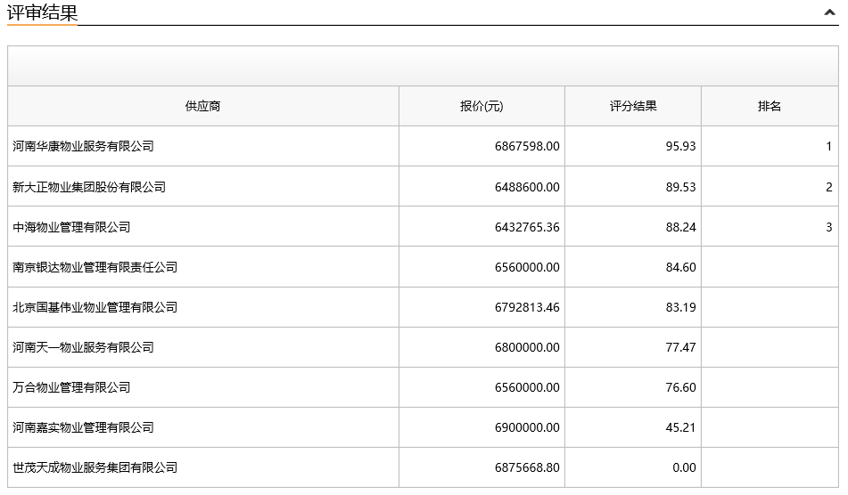

第一中标候选人：河南华康物业服务有限公司
第二中标候选人：新大正物业集团股份有限公司
第三中标候选人：中海物业管理有限公司
采购人依法确定第一中标候选人为本项目中标人。

世茂天成物业服务集团有限公司 不符合评审因素“信用查询”，资格性审查未通过。

